**디자인 컨셉&키워드**

2024 웹디자인 트렌드에 맞는

동영상&도파민에 영감을 받은 색상을

메인 비주얼에 배치시키고 눈을 사로 잡는다.

바닐라코 하면 떠오르는 대표적인 색상인 핑크와 화이트로 친숙한 이미지를 상기시키면서, 흥미를 유발시킨다.

이미지를 최대한 크게 배치해 활용하면서, 복잡하지 않게

카테고리는 최소한으로 배치한다.

헤더 언어 설정은 한글로 하되, 헤더 가장 오른쪽에 언어&나라 설정 배너를 만든다.

폰트 : 맑은 고딕

**아이디어 전개**

헤더

맨 왼쪽에 로고 및 세컨브랜드 배치 , 중앙에 카테고리 배치 , 맨 우측에

검색, 언어설정, 장바구니 배치

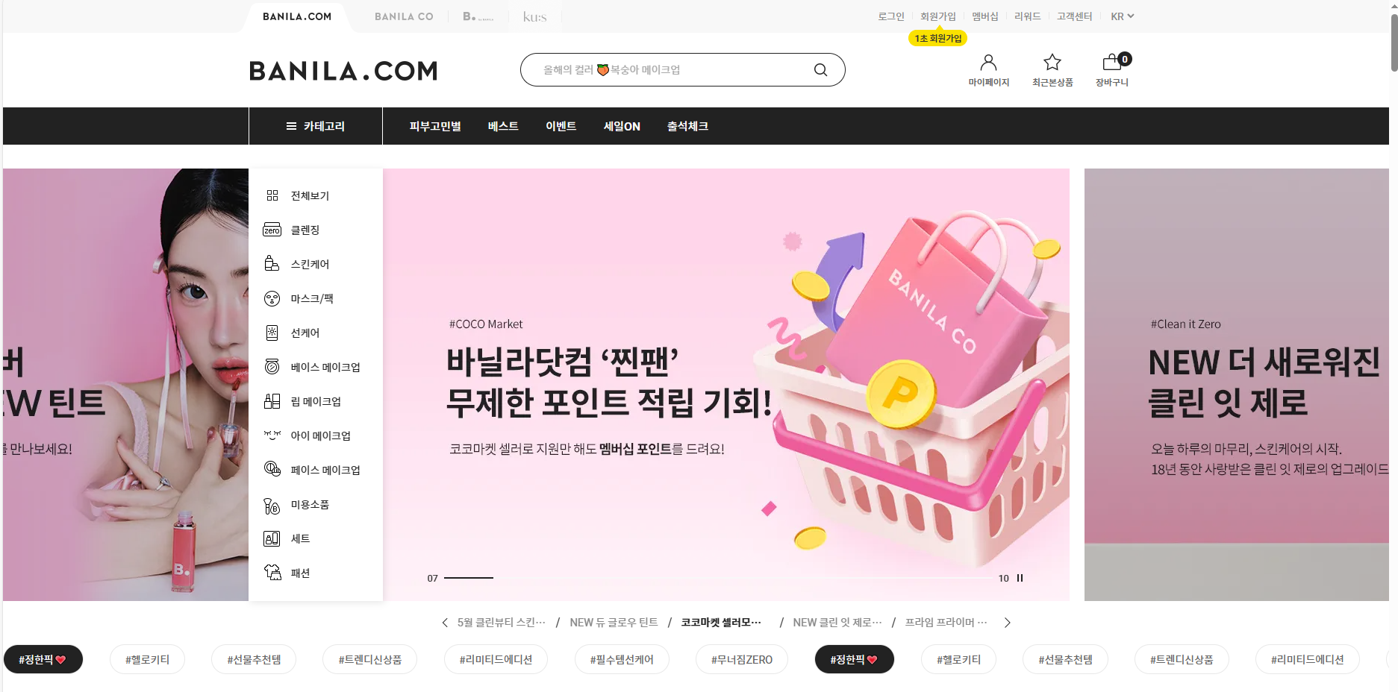

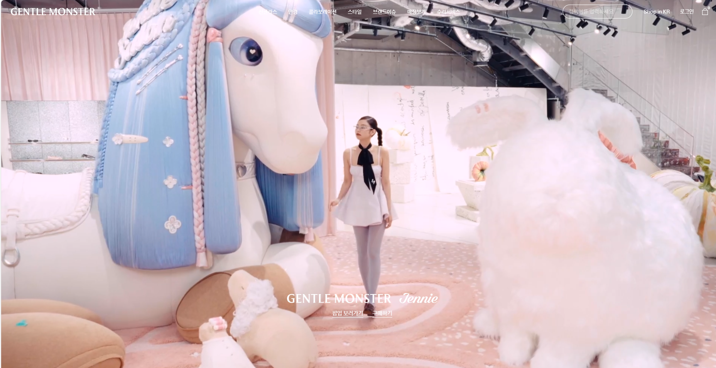

메인 비주얼

주력상품에 관한 동영상을 맞춤 크기로 반복재생 하게 만들고, 적정한 크기의 링크를 중앙하단부에 배치한다.

맨 좌측 하단에 이벤트&콜라보 상품에 대한 버튼도 선택 수 있게 추가하여 총 2~3개의 동영상과 제품에 대한 링크를 볼 수 있게 만든다.

메인 1

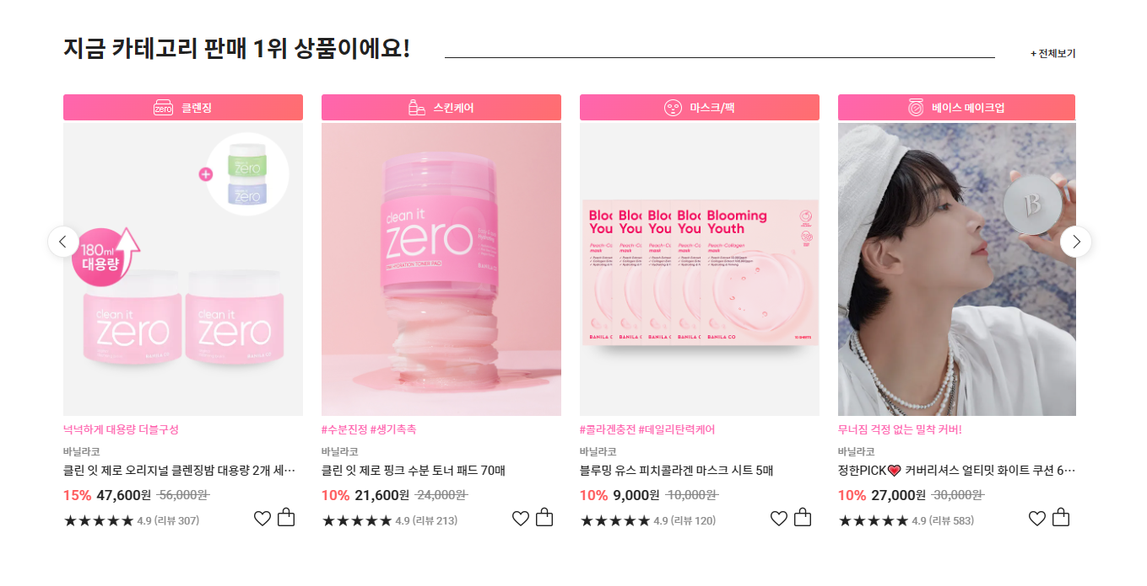

기존의 가로형식 베스트셀러 섹션을 그대로 유지.

메인2

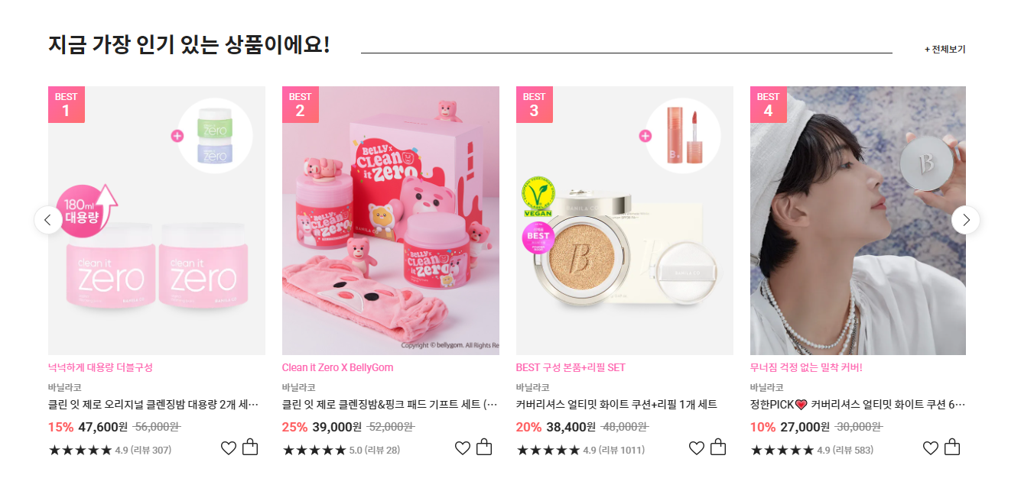

기존의 가로형식 배치를 정사각형 배치로 바꿔주면서

이미지를 대각선으로 두고 각 제품설명을 넣음으로써

메인1과는 다른 배치로 흥미를 유발하게 만듬.

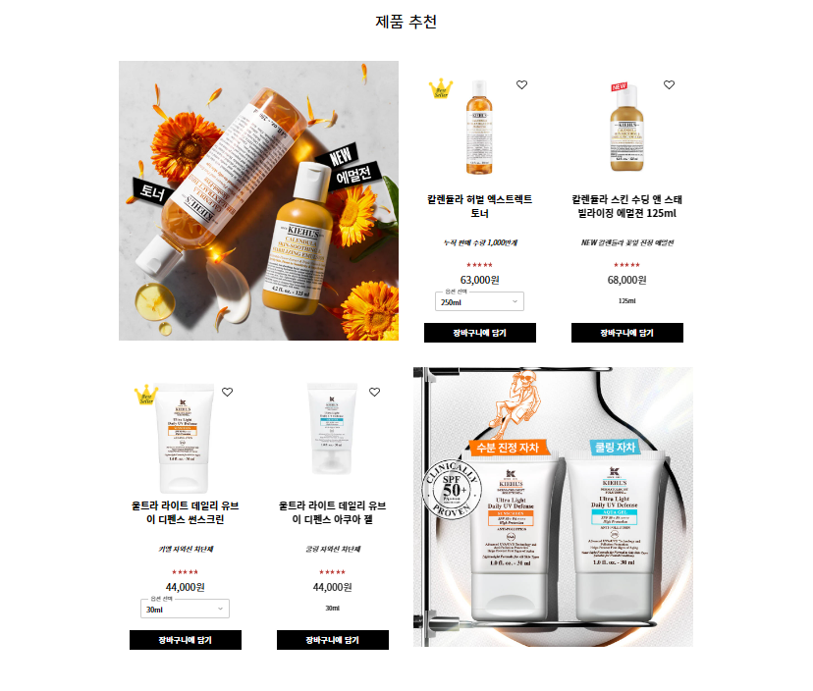

메인3

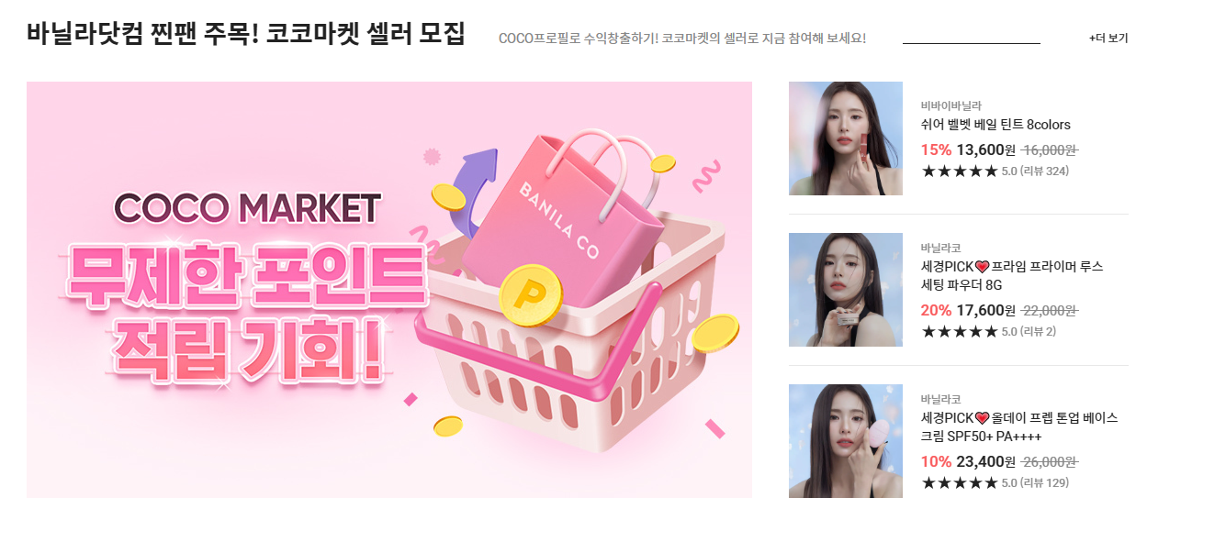

카테고리별 추천 제품을 우측에 배치하고 좌측에는 해당 카테고리의 대표사진을 넣어서 눈길을 끄게 만든다.

맨 하단에 슬라이드 버튼을 추가하여 카테고리 별로 선택 가능하게 만든다.

메인4

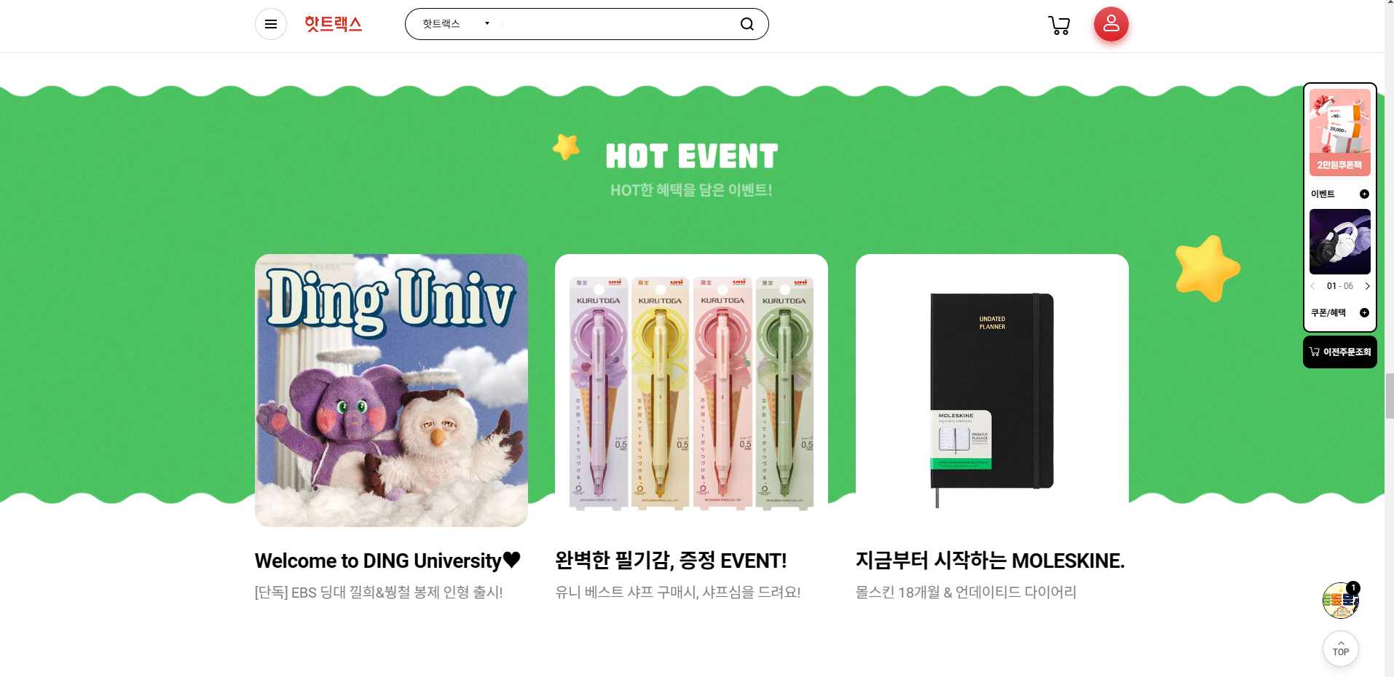

푸터

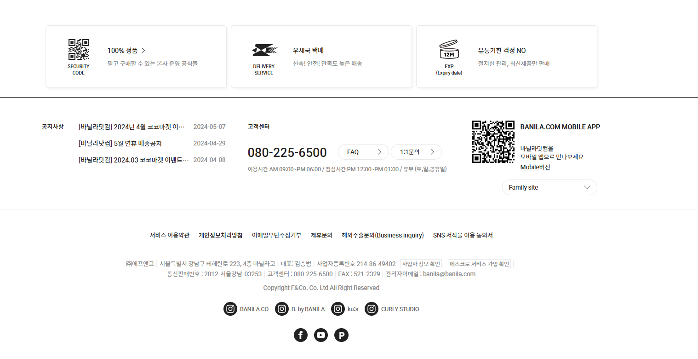

기존의 푸터에

중복되는 내용과 어지럽게 배치되어 있는 내용들을

텍스트만을 사용하여 깔끔하고 한 눈에 들어오게 표현

